# Laboratorio 3 - Migración de PostgreSQL a Azure.

**Objetivo**

En el laboratorio estaremos desplegando una Virtual machine para alojar la **base de datos** **PostgreSQL** y crear la **infraestructura** **PostgreSQL** requerida. Luego migraremos la base de datos PostgreSQL utilizando **Azure Database for Postgres Flexible Server (Migration)** [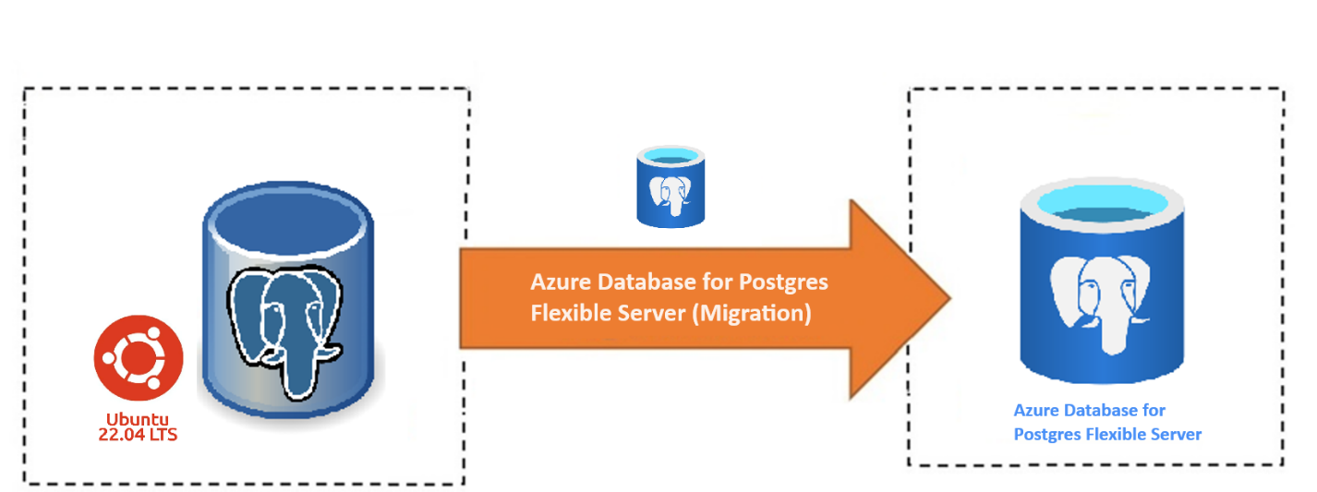](https://github.com/technofocus-pte/migrt2Innovregdepth/blob/main/Lab%20Guides/Lab%203-%20Migrating%20PostgreSQL%20to%20Azure/media/image1.png)

**Tarea 1 - Implemente la VM para alojar la base de datos PostgreSQL en el entorno local.**

Vamos a desplegar la VM **Ubuntu 22.0.4.4 LTS**, en el que vamos a instalar **PostgreSQL Server 16** y luego crear la base de datos de ejemplo que se utilizará para la migración.

1. Desde el Azure Portal https://portal.azure.com abra Azure Cloud Shell

](https://github.com/technofocus-pte/migrt2Innovregdepth/blob/main/Lab%20Guides/Lab%203-%20Migrating%20PostgreSQL%20to%20Azure/media/image2.png)

1. Haga clic en el botón **PowerShell**.

[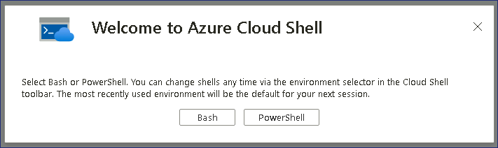](https://github.com/technofocus-pte/migrt2Innovregdepth/blob/main/Lab%20Guides/Lab%203-%20Migrating%20PostgreSQL%20to%20Azure/media/image3.png)

1. En la ventana **Getting started**, elija el botón de opción **Mount storage account** y, a continuación, seleccione la suscripción **Azure Pass – Sponsorship** y haga clic en el botón **Apply**.

](https://github.com/technofocus-pte/migrt2Innovregdepth/blob/main/Lab%20Guides/Lab%203-%20Migrating%20PostgreSQL%20to%20Azure/media/image4.png)

1. En la ventana Mount storage account, seleccione el botón de opción **We will create storage account for you** y, a continuación, haga clic en **Next**.

](https://github.com/technofocus-pte/migrt2Innovregdepth/blob/main/Lab%20Guides/Lab%203-%20Migrating%20PostgreSQL%20to%20Azure/media/image5.png)

1. Espere a que finalice la implementación.

](https://github.com/technofocus-pte/migrt2Innovregdepth/blob/main/Lab%20Guides/Lab%203-%20Migrating%20PostgreSQL%20to%20Azure/media/image6.png)

1. En la ventana Cloud Shell PowerShell escriba los siguientes comandos para configurar las variables y crear la VM que se utilizará para instalar el servidor PostgreSQL.

**+++$cred = Get-Credential+++**

1. Cuando se le pida que ingrese sus credenciales, indique lo siguiente

User - +++**postgres+++**

Password - +++**P@55w.rd1234+++**

](https://github.com/technofocus-pte/migrt2Innovregdepth/blob/main/Lab%20Guides/Lab%203-%20Migrating%20PostgreSQL%20to%20Azure/media/image7.png)

1. Ingrese el siguiente comando para crear el grupo de recursos

**+++New-AzResourceGroup -ResourceGroupName "PostgresRG" -Location "WestUS "+++**

](https://github.com/technofocus-pte/migrt2Innovregdepth/blob/main/Lab%20Guides/Lab%203-%20Migrating%20PostgreSQL%20to%20Azure/media/image8.png)

1. Ingrese el siguiente comando para desplegar la VM -Windows Server 2019 Datacenter.

+++New-AzVm `

-ResourceGroupName "PostgresRG" `

-Name "PostgresSrv" `

-Localización "WestUS" `

-VirtualNetworkName "PGVnet" `

-SubnetName "PGSubnet" `

-SecurityGroupName "PostgresNSG" `

-Securitytype "Standard" `

-PublicIpAddressName "PostgresSrvIP" `

-ImageName "Canonical:0001-com-ubuntu-server-jammy:22_04-lts-gen2:latest" `

-Credencial $cred `

-Tamaño "Standard_b2ms "+++

](https://github.com/technofocus-pte/migrt2Innovregdepth/blob/main/Lab%20Guides/Lab%203-%20Migrating%20PostgreSQL%20to%20Azure/media/image9.png)

1. Una vez finalizada la implementación se mostrará lo siguiente

](https://github.com/technofocus-pte/migrt2Innovregdepth/blob/main/Lab%20Guides/Lab%203-%20Migrating%20PostgreSQL%20to%20Azure/media/image10.png)

1. Ejecute el siguiente comando para conectarse a la VM Ubuntu, sustituya el comando utilizando el **FullyQualifiedDomainName** de la salida del comando anterior

](https://github.com/technofocus-pte/migrt2Innovregdepth/blob/main/Lab%20Guides/Lab%203-%20Migrating%20PostgreSQL%20to%20Azure/media/image11.png)

**+++ssh postgres@FullyQualifiedDomainName+++**

](https://github.com/technofocus-pte/migrt2Innovregdepth/blob/main/Lab%20Guides/Lab%203-%20Migrating%20PostgreSQL%20to%20Azure/media/image12.png)

1. Cuando se le pida que continúe, escriba **Yes** y, a continuación, ingrese la contraseña proporcionada durante la implementación - +++P@55w.rd1234+++
2. Debería conectarse correctamente al servidor Ubuntu.

](https://github.com/technofocus-pte/migrt2Innovregdepth/blob/main/Lab%20Guides/Lab%203-%20Migrating%20PostgreSQL%20to%20Azure/media/image13.png)

1. Ahora instale **PostgreSQL ver. 16** en la VM Ubuntu, estableceremos la configuración automatizada del repositorio ejecutando el siguiente comando

+++sudo apt install -y postgresql-common+++

+++sudo /usr/share/postgresql-common/pgdg/apt.postgresql.org.sh+++

](https://github.com/technofocus-pte/migrt2Innovregdepth/blob/main/Lab%20Guides/Lab%203-%20Migrating%20PostgreSQL%20to%20Azure/media/image14.png)

](https://github.com/technofocus-pte/migrt2Innovregdepth/blob/main/Lab%20Guides/Lab%203-%20Migrating%20PostgreSQL%20to%20Azure/media/image15.png)

1. Pulse la tecla Enter para continuar.

](https://github.com/technofocus-pte/migrt2Innovregdepth/blob/main/Lab%20Guides/Lab%203-%20Migrating%20PostgreSQL%20to%20Azure/media/image16.png)

](https://github.com/technofocus-pte/migrt2Innovregdepth/blob/main/Lab%20Guides/Lab%203-%20Migrating%20PostgreSQL%20to%20Azure/media/image17.png)

1. **Importe la clave de firma del repositorio** ejecutando los siguientes comandos:

+++sudo apt install curl ca-certificates+++

+++sudo install -d /usr/share/postgresql-common/pgdg+++

+++sudo curl -o /usr/share/postgresql-common/pgdg/apt.postgresql.org.asc --fail https://www.postgresql.org/media/keys/ACCC4CF8.asc+++

](https://github.com/technofocus-pte/migrt2Innovregdepth/blob/main/Lab%20Guides/Lab%203-%20Migrating%20PostgreSQL%20to%20Azure/media/image18.png)

1. Ejecute el siguiente comando para **crear el fichero de configuración del repositorio**

+++sudo apt update+++

+++sudo apt install gnupg2 wget+++

+++sudo sh -c 'echo "deb http://apt.postgresql.org/pub/repos/apt $(lsb_release -cs)-pgdg main" > /etc/apt/sources.list.d/pgdg.list'+++

+++curl -fsSL https://www.postgresql.org/media/keys/ACCC4CF8.asc | sudo gpg --dearmor -o /etc/apt/trusted.gpg.d/postgresql.gpg+++

[](https://github.com/technofocus-pte/migrt2Innovregdepth/blob/main/Lab%20Guides/Lab%203-%20Migrating%20PostgreSQL%20to%20Azure/media/image19.png)

1. Ejecute el siguiente comando para **actualizar las listas de paquetes**

+++sudo apt update+++

](https://github.com/technofocus-pte/migrt2Innovregdepth/blob/main/Lab%20Guides/Lab%203-%20Migrating%20PostgreSQL%20to%20Azure/media/image20.png)

1. Ejecute el siguiente comando para **instalar la última versión de PostgreSQL**

+++sudo apt install postgresql-16 postgresql-contrib-16+++

](https://github.com/technofocus-pte/migrt2Innovregdepth/blob/main/Lab%20Guides/Lab%203-%20Migrating%20PostgreSQL%20to%20Azure/media/image21.png)

**Nota - La instalación debería completarse en 1-2 minutos**

](https://github.com/technofocus-pte/migrt2Innovregdepth/blob/main/Lab%20Guides/Lab%203-%20Migrating%20PostgreSQL%20to%20Azure/media/image22.png)

](https://github.com/technofocus-pte/migrt2Innovregdepth/blob/main/Lab%20Guides/Lab%203-%20Migrating%20PostgreSQL%20to%20Azure/media/image23.png)

1. Una vez finalizada la instalación, escriba el siguiente comando para iniciar la utilidad PSQL

+++Psql+++

](https://github.com/technofocus-pte/migrt2Innovregdepth/blob/main/Lab%20Guides/Lab%203-%20Migrating%20PostgreSQL%20to%20Azure/media/image24.png)

1. Establezca la contraseña para la cuenta **postgres** en psql

+++\password postgres+++

1. Ingrese la contraseña como postgres, ingrésela de nuevo como

postgres

](https://github.com/technofocus-pte/migrt2Innovregdepth/blob/main/Lab%20Guides/Lab%203-%20Migrating%20PostgreSQL%20to%20Azure/media/image25.png)

1. Ahora, establezca la red y otros permisos a todos los PostgreSQL para acceder de forma remota
2. Ejecute el siguiente comando para acceder al archivo **postgresql.conf**

+++\q+++

+++sudo nano /etc/postgresql/16/main/postgresql.conf+++

1. Una vez abierto el archivo, desplácese hacia abajo y actualice la configuración para que coincida con la siguiente

**En Connection Settings, elimine # y cambie listen_addresses = '*'.**

](https://github.com/technofocus-pte/migrt2Innovregdepth/blob/main/Lab%20Guides/Lab%203-%20Migrating%20PostgreSQL%20to%20Azure/media/image26.png)

**En WRITE-AHEAD LOG elimine el # y cambie wal_level = logical**

](https://github.com/technofocus-pte/migrt2Innovregdepth/blob/main/Lab%20Guides/Lab%203-%20Migrating%20PostgreSQL%20to%20Azure/media/image27.png)

1. Una vez realizado el cambio anterior presione **Ctrl + X**

](https://github.com/technofocus-pte/migrt2Innovregdepth/blob/main/Lab%20Guides/Lab%203-%20Migrating%20PostgreSQL%20to%20Azure/media/image28.png)

1. Presione la letra **Y** para Yes y después presione Enter para confirmar.
2. Ejecute el siguiente comando para acceder al archivo **pg_hba.conf**

+++sudo nano /etc/postgresql/16/main/pg_hba.conf+++

1. Una vez abierto el archivo, desplácese hacia abajo y añada las siguientes líneas en la parte inferior del archivo

+++host all all 0.0.0.0/0 md5

host all all ::/0 md5+++

](https://github.com/technofocus-pte/migrt2Innovregdepth/blob/main/Lab%20Guides/Lab%203-%20Migrating%20PostgreSQL%20to%20Azure/media/image29.png)

1. Una vez realizado el cambio anterior presione **Ctrl + X**

](https://github.com/technofocus-pte/migrt2Innovregdepth/blob/main/Lab%20Guides/Lab%203-%20Migrating%20PostgreSQL%20to%20Azure/media/image30.png)

1. Presione la letra **Y** para Yes, después presione Enter para confirmar.
2. Ejecute el siguiente comando para reiniciar el servidor PostgreSQL

+++sudo service postgresql restart+++

](https://github.com/technofocus-pte/migrt2Innovregdepth/blob/main/Lab%20Guides/Lab%203-%20Migrating%20PostgreSQL%20to%20Azure/media/image31.png)

1. En el Azure Portal, busque y seleccione !!Resource groups!!

](https://github.com/technofocus-pte/migrt2Innovregdepth/blob/main/Lab%20Guides/Lab%203-%20Migrating%20PostgreSQL%20to%20Azure/media/image32.png)

1. De la lista de Resource groups seleccione **PostgresRG** y luego seleccione la VM - **PostgresSrv**
2. En la página **PostgresSrv**, seleccione **Networking setting** y luego haga click en **+ Create port rule** y elija **Inbound port Rule**

](https://github.com/technofocus-pte/migrt2Innovregdepth/blob/main/Lab%20Guides/Lab%203-%20Migrating%20PostgreSQL%20to%20Azure/media/image33.png)

1. En la página **Add inbound security rule**, en service desde el menú desplegable elija **PostgreSQL** y luego haga clic en el botón **Add**.

](https://github.com/technofocus-pte/migrt2Innovregdepth/blob/main/Lab%20Guides/Lab%203-%20Migrating%20PostgreSQL%20to%20Azure/media/image34.png)

1. Debería recibir la notificación como se muestra en la siguiente imagen.

](https://github.com/technofocus-pte/migrt2Innovregdepth/blob/main/Lab%20Guides/Lab%203-%20Migrating%20PostgreSQL%20to%20Azure/media/image35.png)

1. Ahora el servidor PostgreSQL está listo para ser accedido remotamente.

**Tarea 2 - Cree una base de datos PostgreSQL para el entorno local.**

1. Ahora importe una base de datos de ejemplo al servidor PostgreSQL que utilizaremos para la Migración
2. Hay 15 tablas en la base de datos DVD Rental

[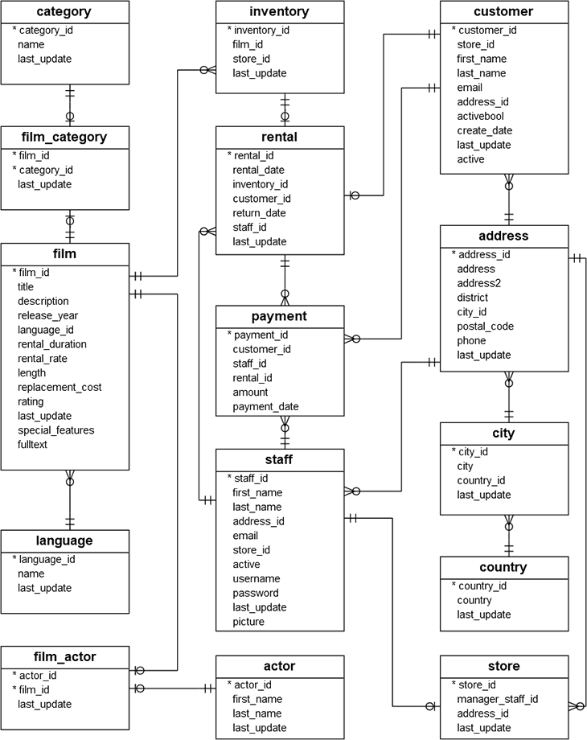](https://github.com/technofocus-pte/migrt2Innovregdepth/blob/main/Lab%20Guides/Lab%203-%20Migrating%20PostgreSQL%20to%20Azure/media/image36.png)

1. Desde el Azure Portal abra Azure Cloud Shell

](https://github.com/technofocus-pte/migrt2Innovregdepth/blob/main/Lab%20Guides/Lab%203-%20Migrating%20PostgreSQL%20to%20Azure/media/image2.png)

1. Asegúrese de que Cloud Shell se ha iniciado con Bash, a continuación, ejecute el siguiente comando para conectarse a la VM **PostgresSrv.**

+++ssh postgres@ServerDNSName+++

](https://github.com/technofocus-pte/migrt2Innovregdepth/blob/main/Lab%20Guides/Lab%203-%20Migrating%20PostgreSQL%20to%20Azure/media/image37.png)

1. Cuando se le pida que continúe, escriba **Yes** e ingrese la contraseña -+++P@55w.rd1234+++
2. Debería conectarse correctamente al servidor Ubuntu

](https://github.com/technofocus-pte/migrt2Innovregdepth/blob/main/Lab%20Guides/Lab%203-%20Migrating%20PostgreSQL%20to%20Azure/media/image38.png)

1. En el prompt **postgres@PostgresSrv** ejecute el siguiente comando para crear una **carpeta** para copiar el archivo que se utilizará para restaurar la base de datos.

+++mkdir dvdrentalbkp+++

[](https://github.com/technofocus-pte/migrt2Innovregdepth/blob/main/Lab%20Guides/Lab%203-%20Migrating%20PostgreSQL%20to%20Azure/media/image39.png)

1. En la VM del laboratorio, haga clic con el botón derecho del ratón en el menú Inicio y seleccione Windows Terminal (admin)

](https://github.com/technofocus-pte/migrt2Innovregdepth/blob/main/Lab%20Guides/Lab%203-%20Migrating%20PostgreSQL%20to%20Azure/media/image40.png)

1. En la ventana de Windows PowerShell ejecute el comando para copiar el backup de seguridad de la base de datos PostgreSQL a la carpeta **dvdrentalbkp** en el **PostgresSrv**.

**Nota** - Sustituya el comando por el **FQDN de su servidor Ubuntu VM** antes de ejecutarlo. Consulte **la Tarea 1 - paso 11.**

+++scp "C:\Labfiles\dvdrental.tar "postgres@FQDNdeUbubtuServerVM: "dvdrentalbkp "+++

Cuando se le pida que continúe, escriba **Yes** e ingrese la contraseña - +++P@55w.rd1234+++

](https://github.com/technofocus-pte/migrt2Innovregdepth/blob/main/Lab%20Guides/Lab%203-%20Migrating%20PostgreSQL%20to%20Azure/media/image41.png)

**Nota** - Si el archivo **dvdrental.tar** no está presente, se puede descargar desde - +++https://github.com/technofocus-pte/migrt2Innovregdepth/raw/main/Lab%20Guides/Labfiles/dvdrental.tar y luego, alojarlo en **C:\Labfiles+++**

1. Vuelva a la pestaña en el prompt **postgres@PostgresSrv** yejecute el siguiente comando para activar PSQL

+++psql+++

](https://github.com/technofocus-pte/migrt2Innovregdepth/blob/main/Lab%20Guides/Lab%203-%20Migrating%20PostgreSQL%20to%20Azure/media/image42.png)

1. En el prompt **psql,** ejecute el siguiente comando para crear una base de datos

+++CREATE DATABASE dvdrental;+++

](https://github.com/technofocus-pte/migrt2Innovregdepth/blob/main/Lab%20Guides/Lab%203-%20Migrating%20PostgreSQL%20to%20Azure/media/image43.png)

+++\q+++

](https://github.com/technofocus-pte/migrt2Innovregdepth/blob/main/Lab%20Guides/Lab%203-%20Migrating%20PostgreSQL%20to%20Azure/media/image44.png)

1. Regrese al prompt **postgres@PostgresSrv,** escriba el siguiente comando para restaurar la copia de seguridad en la base de datos recién creada.

+++cd dvdrentalbkp+++

+++pg_restore -U postgres -d dvdrental "dvdrental.tar "+++

[](https://github.com/technofocus-pte/migrt2Innovregdepth/blob/main/Lab%20Guides/Lab%203-%20Migrating%20PostgreSQL%20to%20Azure/media/image45.png)

**Nota** - Si aparece algún mensaje de error o advertencia, se puede ignorar con seguridad, y la base de datos en blanco se actualiza con 15 Tablas.

1. Podemos comprobar los detalles de la base de datos ejecutando los siguientes comandos

+++psql

\c dvdrental+++

](https://github.com/technofocus-pte/migrt2Innovregdepth/blob/main/Lab%20Guides/Lab%203-%20Migrating%20PostgreSQL%20to%20Azure/media/image46.png)

+++\dt+++

](https://github.com/technofocus-pte/migrt2Innovregdepth/blob/main/Lab%20Guides/Lab%203-%20Migrating%20PostgreSQL%20to%20Azure/media/image47.png)

**Tarea 3 - Cree una Azure Database for PostgreSQL flexible Server**

1. Abra el navegador Edge y vaya al Azure Portal https://portal.azure.com
2. Busque postgres y elija **Azure Database for PostgreSQL flexible Servers.**

](https://github.com/technofocus-pte/migrt2Innovregdepth/blob/main/Lab%20Guides/Lab%203-%20Migrating%20PostgreSQL%20to%20Azure/media/image48.png)

1. Haga clic en **+ Create**

](https://github.com/technofocus-pte/migrt2Innovregdepth/blob/main/Lab%20Guides/Lab%203-%20Migrating%20PostgreSQL%20to%20Azure/media/image49.png)

1. En la página **New Azure Database for PostgreSQL Flexible Server**, en la pestaña **Basics**, proporcione los siguientes detalles
   * Resource group - Haga clic en Crear nuevo e indique el nombre - +++RG4AzPGDb+++
   * Server name - +++ad4pfssrvXXXXX+++ [sustituya XXXXX por un número aleatorio]
   * Region - **West US**
   * PostgreSQL version - **16**
   * Workload type – **Production**

](https://github.com/technofocus-pte/migrt2Innovregdepth/blob/main/Lab%20Guides/Lab%203-%20Migrating%20PostgreSQL%20to%20Azure/media/image50.png)

* + High availability - **Disabled**
  + Authentication method - **PostgreSQL Authentication only**
  + Admin username - +++postgres+++
  + Password - +++P@55w.rd1234+++
  + Confirm password - +++P@55w.rd1234+++
  + Haga clic en **Next: Networking >**

](https://github.com/technofocus-pte/migrt2Innovregdepth/blob/main/Lab%20Guides/Lab%203-%20Migrating%20PostgreSQL%20to%20Azure/media/image51.png)

1. En la pestaña **Networking**, active la casilla de verificación **Allow public access from any Azure services within Azure to this server** y haga clic en **+ Add Client IP address** también agregue la **Public IP address** del **PostgresSrv** y luego haga clic en el botón **Review + create**.

](https://github.com/technofocus-pte/migrt2Innovregdepth/blob/main/Lab%20Guides/Lab%203-%20Migrating%20PostgreSQL%20to%20Azure/media/image37.png)

](https://github.com/technofocus-pte/migrt2Innovregdepth/blob/main/Lab%20Guides/Lab%203-%20Migrating%20PostgreSQL%20to%20Azure/media/image52.png)

1. Revise los detalles y haga clic en el botón **Create**.

](https://github.com/technofocus-pte/migrt2Innovregdepth/blob/main/Lab%20Guides/Lab%203-%20Migrating%20PostgreSQL%20to%20Azure/media/image53.png)

1. Comenzará la implementación.

](https://github.com/technofocus-pte/migrt2Innovregdepth/blob/main/Lab%20Guides/Lab%203-%20Migrating%20PostgreSQL%20to%20Azure/media/image54.png)

**Nota** – La implementación tardará unos 10 minutos en completarse.

1. Una vez finalizada la implementación, haga clic en el botón **Go to resource**.

](https://github.com/technofocus-pte/migrt2Innovregdepth/blob/main/Lab%20Guides/Lab%203-%20Migrating%20PostgreSQL%20to%20Azure/media/image55.png)

**Tarea 4 - Migre la base de datos PostgreSQL al Azure Database for PostgreSQL flexible server (Migration)**

1. Debería abrirse la página **Overview** del **Azure Database for PostgreSQL flexible server**

](https://github.com/technofocus-pte/migrt2Innovregdepth/blob/main/Lab%20Guides/Lab%203-%20Migrating%20PostgreSQL%20to%20Azure/media/image56.png)

1. Revise la página de resumen y verifique las distintas pestañas

](https://github.com/technofocus-pte/migrt2Innovregdepth/blob/main/Lab%20Guides/Lab%203-%20Migrating%20PostgreSQL%20to%20Azure/media/image57.png)

1. En **Settings** seleccione **Databases**, debería poder ver 3 bases de datos listadas.

](https://github.com/technofocus-pte/migrt2Innovregdepth/blob/main/Lab%20Guides/Lab%203-%20Migrating%20PostgreSQL%20to%20Azure/media/image58.png)

1. Haga clic en **Migration** y, a continuación, seleccione el botón **+ Create**.

](https://github.com/technofocus-pte/migrt2Innovregdepth/blob/main/Lab%20Guides/Lab%203-%20Migrating%20PostgreSQL%20to%20Azure/media/image59.png)

1. En la página **Migrate PostgreSQL to Azure Database for PostgreSQL Flexible Server** en la pestaña **Setup**, proporcione la siguiente información y luego haga clic en **Next: Select Runtime Server>**
   * Migration name - +++PostgreSQLToAzurePG+++
   * Source server – **On-premise Server**
   * Migration option – **Validate and Migrate**
   * Migration mode – **Online**

](https://github.com/technofocus-pte/migrt2Innovregdepth/blob/main/Lab%20Guides/Lab%203-%20Migrating%20PostgreSQL%20to%20Azure/media/image60.png)

1. En la pestaña **Select Runtime Server** haga clic en **Next: Connect to source>**

](https://github.com/technofocus-pte/migrt2Innovregdepth/blob/main/Lab%20Guides/Lab%203-%20Migrating%20PostgreSQL%20to%20Azure/media/image61.png)

1. En la **pestaña Connect to source**, facilite los siguientes datos y haga clic en **Next: Select migration target>**
   * Server name – **Public IP address / DNS name of PostgresSrv VM**
   * Port – +++5432+++
   * Server admin login name - +++postgres+++
   * Password – +++postgres+++
   * SSL mode – **Prefer**
   * Test Connection - Haga clic en **Connect to source**

**Espere a que la conexión de prueba sea exitosa**

](https://github.com/technofocus-pte/migrt2Innovregdepth/blob/main/Lab%20Guides/Lab%203-%20Migrating%20PostgreSQL%20to%20Azure/media/image62.png)

1. En la pestaña **Select migration target**, facilite los siguientes datos
   * Password - +++P@55w.rd1234+++
   * Test Connection - Haga clic en **Connect to source**

**Espere a que la conexión de prueba sea exitosa**

* + Haga clic en **Next: Select database(s) for migration**

](https://github.com/technofocus-pte/migrt2Innovregdepth/blob/main/Lab%20Guides/Lab%203-%20Migrating%20PostgreSQL%20to%20Azure/media/image63.png)

1. En la pestaña **Select database(s) for migration**, seleccione la base de datos - **dvdrental** y, a continuación, haga clic en **Next: Summary>**

](https://github.com/technofocus-pte/migrt2Innovregdepth/blob/main/Lab%20Guides/Lab%203-%20Migrating%20PostgreSQL%20to%20Azure/media/image64.png)

1. En la ventana **Summary**, revise la información mostrada y haga clic en el **Start Validation and Migration**.

](https://github.com/technofocus-pte/migrt2Innovregdepth/blob/main/Lab%20Guides/Lab%203-%20Migrating%20PostgreSQL%20to%20Azure/media/image65.png)

1. En la página Migración, haga clic en el enlace **PostgreSQLToAzurePG**

](https://github.com/technofocus-pte/migrt2Innovregdepth/blob/main/Lab%20Guides/Lab%203-%20Migrating%20PostgreSQL%20to%20Azure/media/image66.png)

1. En la página **PostgreSQLToAzurePG**, haga clic en el botón de actualización para ver las actualizaciones.

](https://github.com/technofocus-pte/migrt2Innovregdepth/blob/main/Lab%20Guides/Lab%203-%20Migrating%20PostgreSQL%20to%20Azure/media/image67.png)

1. Haga clic en el nombre de la base de datos **dvdrental**.

](https://github.com/technofocus-pte/migrt2Innovregdepth/blob/main/Lab%20Guides/Lab%203-%20Migrating%20PostgreSQL%20to%20Azure/media/image68.png)

1. En la pestaña **Validation** debería poder ver los detalles de las tareas de Validación.

](https://github.com/technofocus-pte/migrt2Innovregdepth/blob/main/Lab%20Guides/Lab%203-%20Migrating%20PostgreSQL%20to%20Azure/media/image69.png)

1. En la pestaña **Migration**, se mostrará el estado de la migración en cola.

](https://github.com/technofocus-pte/migrt2Innovregdepth/blob/main/Lab%20Guides/Lab%203-%20Migrating%20PostgreSQL%20to%20Azure/media/image70.png)

1. En la página **PostgreSQLToAzurePG**, haga clic de nuevo en el botón refresh. Observe que las tareas de migración se han completado y ahora también **Waiting for User Action**, haga clic en el botón **Cutover**.

](https://github.com/technofocus-pte/migrt2Innovregdepth/blob/main/Lab%20Guides/Lab%203-%20Migrating%20PostgreSQL%20to%20Azure/media/image71.png)

1. Cuando se le solicite **Por favor, realice los siguientes pasos manualmente antes de hacer el cutover**, haga clic en el botón **Yes**[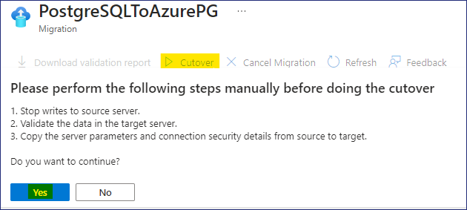](https://github.com/technofocus-pte/migrt2Innovregdepth/blob/main/Lab%20Guides/Lab%203-%20Migrating%20PostgreSQL%20to%20Azure/media/image72.png)

[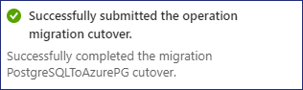](https://github.com/technofocus-pte/migrt2Innovregdepth/blob/main/Lab%20Guides/Lab%203-%20Migrating%20PostgreSQL%20to%20Azure/media/image73.png)

1. En la página **PostgreSQLToAzurePG**, haga clic de nuevo en el botón Refresh, el estado de Cutover in progress debería aparecer en **Migration details**.

](https://github.com/technofocus-pte/migrt2Innovregdepth/blob/main/Lab%20Guides/Lab%203-%20Migrating%20PostgreSQL%20to%20Azure/media/image74.png)

1. Una vez **completado** el Cutover, cierre la hoja **PostgreSQLToAzurePG**.

](https://github.com/technofocus-pte/migrt2Innovregdepth/blob/main/Lab%20Guides/Lab%203-%20Migrating%20PostgreSQL%20to%20Azure/media/image75.png)

1. Regrese a la página de **Migration**, puede ver que la Migración de la base de datos PostgreSQL se **ha realizado con éxito**.

](https://github.com/technofocus-pte/migrt2Innovregdepth/blob/main/Lab%20Guides/Lab%203-%20Migrating%20PostgreSQL%20to%20Azure/media/image76.png)

1. Seleccione **Databases** en Settings, seleccione **dvdrental** y haga clic en el botón **Connect.**

](https://github.com/technofocus-pte/migrt2Innovregdepth/blob/main/Lab%20Guides/Lab%203-%20Migrating%20PostgreSQL%20to%20Azure/media/image77.png)

1. Cuando se abra Cloud Shell le pedirá la contraseña, ingrese la contraseña como +++P@55w.rd1234+++

](https://github.com/technofocus-pte/migrt2Innovregdepth/blob/main/Lab%20Guides/Lab%203-%20Migrating%20PostgreSQL%20to%20Azure/media/image78.png)

1. Una vez conectado con éxito a la base de datos, aparecerá como **devrental=>**
2. Ejecute el siguiente comando para listar las tablas de la base de datos de destino

+++\dt+++

](https://github.com/technofocus-pte/migrt2Innovregdepth/blob/main/Lab%20Guides/Lab%203-%20Migrating%20PostgreSQL%20to%20Azure/media/image79.png)

**Nota** - Estas tablas son las mismas que en la base de datos Fuente.

](https://github.com/technofocus-pte/migrt2Innovregdepth/blob/main/Lab%20Guides/Lab%203-%20Migrating%20PostgreSQL%20to%20Azure/media/image36.png)

**Por lo tanto, hemos migrado con éxito la base de datos PostgreSQL local a Azure Database for PostgreSQL Flexible Server**.

**Resumen**

En el Laboratorio hemos desplegado una Virtual machine para alojar la base de datos PostgreSQL y luego hemos migrado la Base de Datos PostgreSQL utilizando **Azure Database for Postgres Flexible Server (Migration).**

](https://github.com/technofocus-pte/migrt2Innovregdepth/blob/main/Lab%20Guides/Lab%203-%20Migrating%20PostgreSQL%20to%20Azure/media/image47.png)

](https://github.com/technofocus-pte/migrt2Innovregdepth/blob/main/Lab%20Guides/Lab%203-%20Migrating%20PostgreSQL%20to%20Azure/media/image75.png)